**José Ricardo Soares 070503282 - TPC3 - EAUT**

**Throttle angle/position sensor (TPS)**

Pontos discutidos:

* O princípio físico associado ao funcionamento do sensor.
* A característica I/O do sensor.
* O(s) circuito(s) de condicionamento de sinal usado(s).
* Um exemplo concreto disponível no mercado.

O funcionamento deste sensor é baseado no funcionamento de um potênciometro. Uma secção de material resistivo é colocado em arco em torno do eixo pivot de contacto movel. Numa das extremidades é ligada a massa e a outra extremidade a uma tensão fixa, tipicamente de 5 volt. A tensão no ponto de contacto móvel é proporcional ao angulo entre a massa e o contacto movel, assim:

V(a)=Ka,

Onde a é o angulo descrito acima, v(a) é a tensão no ponto de contacto e K uma constante.

Para controlo digital do motor, a tensão v(a) eve ser conertida para formato digital através de um ADC (analog-to-digital converter).

Este sensor lê a posição do throttle plate que regula directamente o fluxo de ar do motor. O sinal do sensor é adquirido pelo ECU (engine control unit) como uma entrada para o controlo. Parametros como o ignition timing sao alterados dependendo da posição do throttle e da velocidade de alteraçao do mesmo.

A representação do circuito associado ao sensor está representado na figura seguinte:

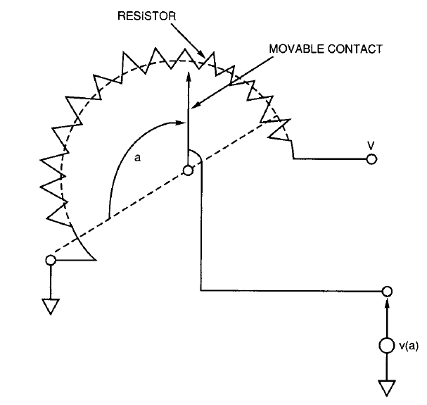

Um exemplo concreto disponível no mercado é por exemplo a gama de sensores Bosch 0 280 122 001 THROTTLE POSITION SENSOR: <http://www.bosch.com.au/content/language1/downloads/sensors_throttleposition.pdf>